管理体系审核记录表
过程与活动、  抽样计划 | 涉及  条款 | 受审核部门：烟台尚乎数码科技有限公司 陪同人员：汤耘田 | 判定
 |  | 审核员：姜海军 周迎宾 审核时间：2022年2月16日 上午至2022年2月16日 上午
 |  | 审核条款：略
合同基本信息确认:  核对资质证书（营业执照、生产（安全）许可证、行业许可证、3C证书等）原件和复印件/扫描件的一致性 |  | 现场检查《营业执照》——：■正本 ■副本； ■原件 □复印件  编号： 91370684791513987w ； 有效期：2006年8月2日至2046年8月1日 ；  经营范围的相关描述：一般项目:技术服务、技术开发、技术咨询、技术交流、技术转让、技术推广，广告设计、代理;广告制作;会议及展览服务,票务代理服务;游览景区管理;项目策划与公关服务;企业形象策划;针纺织品及原料销售，针纺织品销售;办公设备销售;办公设备耗材制造;文化、办公用设备制造;办公用品销售，服装服饰零售;服饰制造;服装服饰批发,服装辅料销售;日用杂品销售;劳动保护用品生产,服装制造,产亚用纺织制成品销售,工艺美术品及收藏品批发(象牙及其制品除外),工艺美术品及礼仪用品制造(象牙及其制品除外)工艺美术品及收藏品零售(象牙及其制品除外),纸制品制造;包装服务;包装材料及制品销售,木制容器销售﹔纸制品销售;第二类医疗器械销售,非居住房地产租赁;机械零件、零部件销售;机械设备研发;机械设备销售,国内贸易代理。(除依法须经批准的项目外，凭营亚执照依法自主并展经营活动)  许可项目:第二类医疗器械生产,包装装潢印刷品印刷;货物进出口。(依法须经批准的项目，经相关部门批准后方可开展经营活动，具体经营项目以箱关部门批准文件或许可证件为准) ；  认证申请范围：丝巾、服装、袜子的制造（数码印花） ； | ■证件有效  □证件失效  ■范围合规  □超出范围
同上 |  | 现场检查《XXX许可证》——：□正本 □副本； □原件 □复印件  编号： ； 有效期： ；  经营范围的相关描述： | □证件有效  □证件失效  □范围合规  □超出范围
确定审核范围的合理性 |  | 注册地址： 山东省蓬莱经济开发区  与《营业执照》和《XX许可证》内容一致。  经营地址：蓬莱经济开发区北京路6号  与生产或服务现场一致 | ■内容一致  ■内容不同  ■内容一致  ■内容不同
确定多现场（固定）的地址（适用时） |  | 多现场的名称和具体位置：  现场1： 无  现场2：  与申请时提供的《多场所申报清单》是否一致 | □内容一致  □内容不同  □内容一致  □内容不同
确定临时现场的地址（适用时） |  | 临时现场的名称和具体位置：  现场1： 无  现场2：  确定建设单位的在建项目清单（仅限建工QMS）与申请时提供的《企业在建项目清单》是否一致 | □内容一致  □内容不同  □内容一致  □内容不同
对多场所/临时场所建立的控制水平（适用时） |  | ◻与组织总部在同一管理体系下运行  ◻组织总部有权对多场所/临时场所进行监督管理  ◻按照统一安排实施内部审核（不强制同一时段）  ◻与组织总部一同进行管理评审 | □满足要求  □不满足要求
确定生产/服务流程 |  | 生产/服务流程图：  产品生产流程：  丝巾：  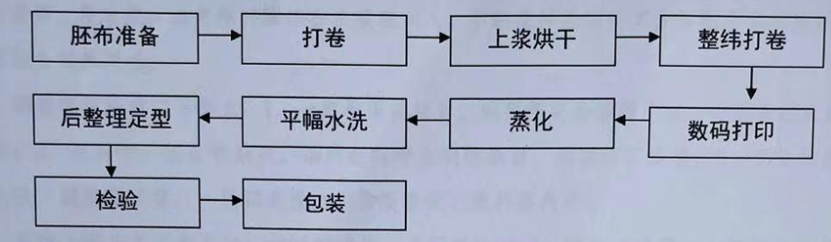  服装：  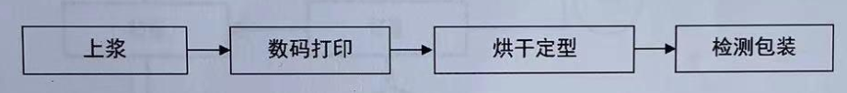  袜子：  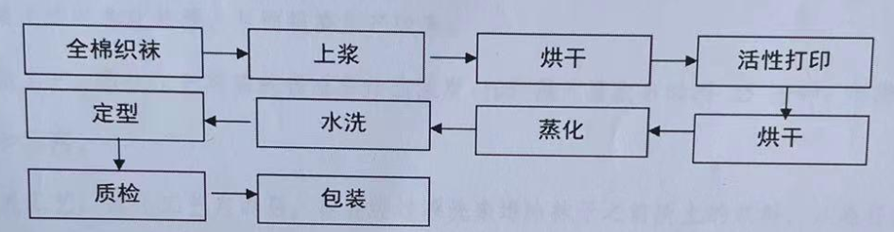 | ■内容一致  ■内容不同  □内容一致  □内容不同
确定有效的员工人数 |  | 认证范围内管理体系覆盖的人数（总计 42 人）  管理人员 8 人；操作人员 34 人；劳务派遣人员 0 人；临时工 0 人；季节工 0 人； | ■与申请一致  □与申请不同
生产/服务的班次 |  | ■单班（例如：8:00- 12 :00；13 :00- 18 :00；）  □双班（例如：早班8:00- 16 :00；晚班16 :00- 24 :00；）  □三班（例如：早班8:00- 16 :00；晚班16 :00- 24 :00；夜班24 :00-次日 08 :00）
体系运行时间是否满足3个月 |  | 管理手册发布的时间： 2021 年 10 月 10 日  ■至今管理体系已运行3个月以上  □至今管理体系运行不足3个月以 | ■满足要求  □不满足要求
组织对相关标准的宣贯培训 |  | 标准宣贯的时间： 2021 年 10 月 15 日  ■QMS □EMS □OHSMS □FSMSMS □HACCP  ■已培训了相关标准和内审员知识；□至今未培训相关标准和内审员知识  员工对相关标准的认知和能力（应知应会、持证上岗等）□满足要求，■基本满足要求，□不满足要求
了解企业基本情况： |  | - 主要的内部环境和外部环境分析的充分性  ■已实施 □不充分，需要完善：  - 主要的相关方和期望的充分性  ■已实施 □不充分，需要完善：  - 确定风险的识别和评价  ■已实施 □不充分，需要完善：  - 组织机构设置、职责分配及沟通  ■已实施 □不充分，需要完善：  - 确定外部提供过程、产品和服务（外包过程）： 产品运输  - 被主管部门处罚和曝光情况  ■未发生 ◻□已发生，说明：  - 其他机构转入情况（适用时）  □已收集到以往的不符合项 ◻□未收集到以往的不符合项 ， | ■满足要求  □不满足要求
与最高管理者了解各管理体系的运行情况： |  | 组织文件化的管理方针已制定，内容为： 科技领先 优质高效  客户至上 持续改进。  贯彻情况：■文件发放 □标语 □展板 □网站 □员工手册 □  组织文件化的管理目标已制定，内容为：  目标 考核频次 计算方法 完成情况（审核周期）  公司交付产品合格率为 100%； 次/季度 交付合格率=交验合格批次数÷检验批次总数×100%。 100%  顾客重大投诉率为 0 次/季度 按实际统计 0  持续改进，顾客满意率 95% 次/季度 顾客满意率=顾客满意总分数 ÷（顾客总数×100）×100%。 98.3% | ■满足要求  □不满足要求
文件化体系策划情况 |  | 组织的文件化体系的结构——  - 《管理手册》 1 份；覆盖了 ■QMS □50430 □EMS □OHSMS □FSMS □HACCP  - 文件化的程序； 1 份；详见《受控文件清单》  - 作业文件； 1 份；详见《受控文件清单》  - 记录表格； 1 份；详见《记录清单》 | ■满足要求  □不满足要求
内审的策划和实施  管理体系的评审 |  | 自管理体系建立后，于 2022 年 1 月 11 日实施了内部审核；记录包括：  ■内审计划、■内审检查表、■不符合项报告 1 份、■内审报告  自管理体系建立后，于 2022 年 1 月 21 日实施了管理评审；  ■管理评审输入、■管理评审输出（报告） | ■满足要求  □不满足要求

说明：不符合标注N

